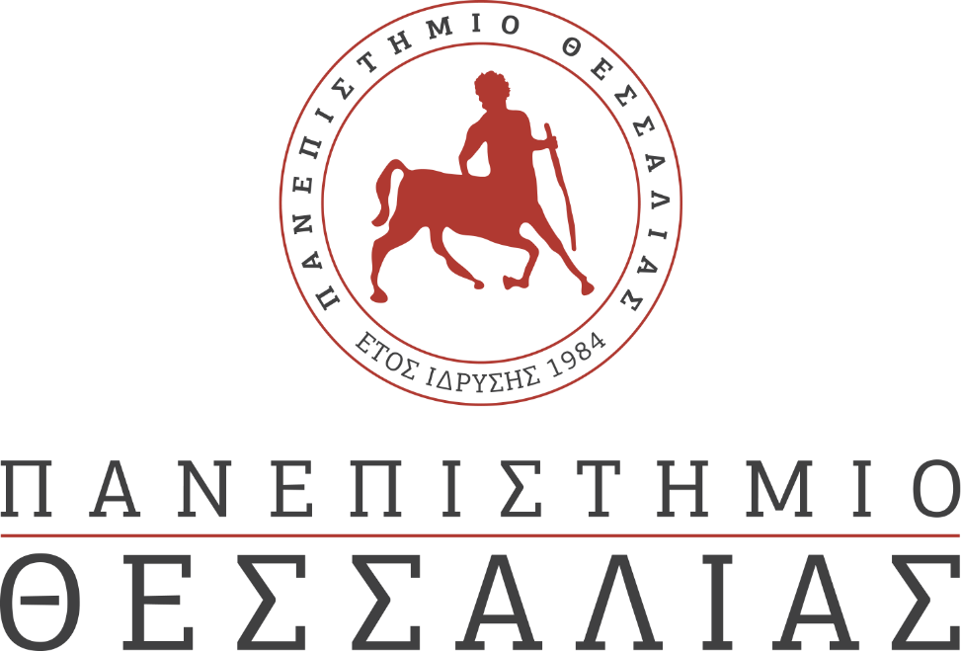
ΕΚΔΗΛΩΣΕΙΣ–ΔΡΑΣΤΗΡΙΟΤΗΤΕΣ
ΚΑΘΗΜΕΡΙΝΗ ΕΚΔΟΣΗ
ΔΕΛΤΙΟ ΤΥΠΟΥ
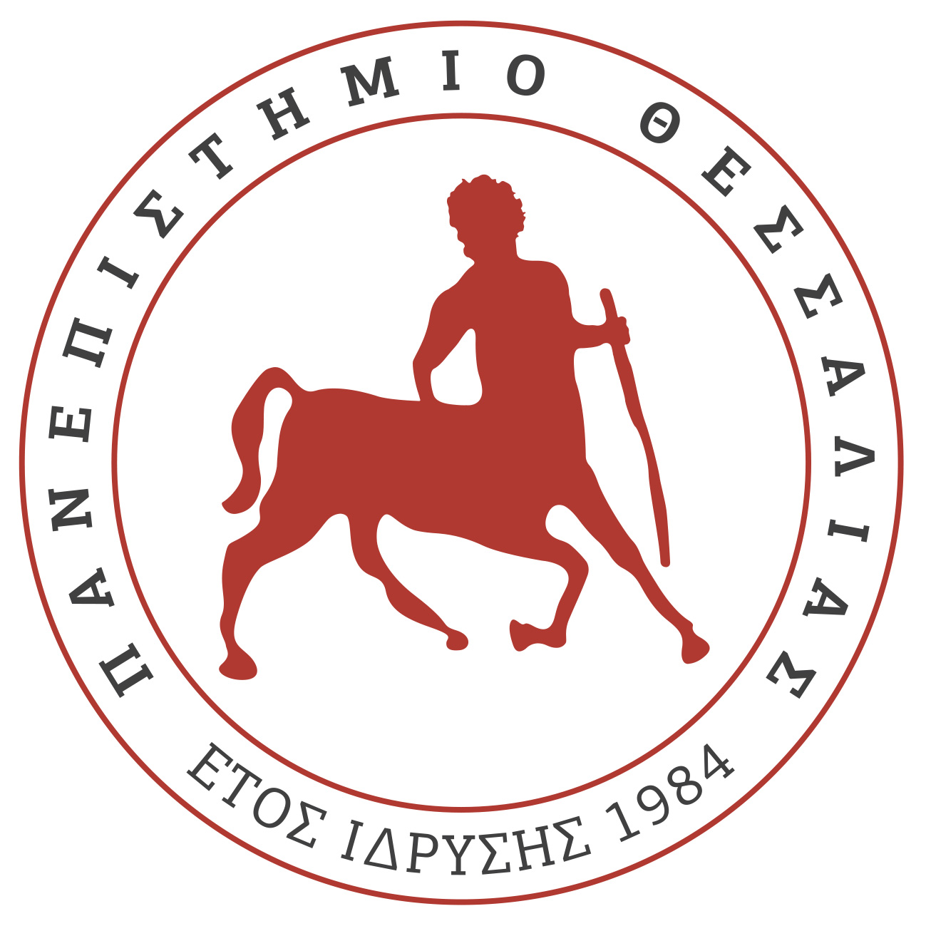
ΠΑΝΕΠΙΣΤΗΜΙΟ ΘΕΣΣΑΛΙΑΣ
ΣΧΟΛΗ ΘΕΤΙΚΩΝ ΕΠΙΣΤΗΜΩΝ
ΚΟΣΜΗΤΕΙΑ
Τελετή Απονομής Διπλωμάτων της Σχολής Θετικών Επιστημών του Πανεπιστημίου Θεσσαλίας

Στις 18 Νοεμβρίου 2020 ημέρα Τετάρτη θα γίνει η τελετή αναγόρευσης διδάκτορα και απονομής πτυχίων στους αποφοίτους Προγραμμάτων Μεταπτυχιακών Σπουδών & Προπτυχιακών Προγραμμάτων Σπουδών των Τμημάτων της Σχολής Θετικών Επιστημών του Πανεπιστημίου Θεσσαλίας, σύμφωνα με το παρακάτω πρόγραμμα:
Ώρα 9:30:
Αναγόρευση Διδάκτορα του Προπτυχιακού Προγράμματος Σπουδών
του Τμήματος Πληροφορικής με Εφαρμογές στη Βιοϊατρική.

Ώρα 10:00:
Ορκωμοσία αποφοίτων του Προπτυχιακού Προγράμματος Σπουδών
του Τμήματος Πληροφορικής και Τηλεπικοινωνιών.

Ώρα 10:30:
Ορκωμοσία αποφοίτων του Προπτυχιακού Προγράμματος Σπουδών
του Τμήματος Πληροφορικής με Εφαρμογές στη Βιοϊατρική.

Ώρα 11:30:
Ορκωμοσία αποφοίτων του Διατμηματικού Προγράμματος Μεταπτυχιακών Σπουδών
«Πληροφορική και Υπολογιστική Βιοϊατρική»

Οι ορκωμοσίες θα πραγματοποιηθούν από τη Βιβλιοθήκη της Σχολής Θετικών Επιστημών και με τη χρήση της ηλεκτρονικής πλατφόρμας e-presence.gov.gr.
Η ως άνω διαδικασία τελεί υπό τους όρους και προϋποθέσεις της προστασίας προσωπικών δεδομένων σύμφωνα με τις κείμενες διατάξεις.

